CRUD Laravel

Définition : Le crud signifie tout simplement, Create, Read, Update, Delete.

Cependant afin d'y parvenir il faut utiliser plusieurs methodes...
Afin d'avoir toute les méthodes disponibles dans un seul controlleur, il faut utiliser la commande,

Php artisan make:controller NomDuController –resource.

1 : Créer chaque routes :

Pour ce faire nous allons utiliser la Doc de laravel qui nous donnera des informations quand aux informations que l'on doit inscrire sur la route

https://laravel.com/docs/5.3/requests
https://laravel.com/docs/5.3/controllers#resource-controllers

Nous allons donc créer toute les routes pour chacun des actions spécifiés. ( Voir URL dans les ressources ci-dessus ).

2 : Une fois que toute nos routes sont crée, il faut maintenant ce rendre dans les controlleurs crées grâce à la commande en dessous de la définition.

- La méthode index :

Dans l'index nous allons tout simplement afficher la page qui nous intéresse et lui retourner les informatoins de la base de donnée qui vont nous êtres utile afin de la personnalisé.

Exemple :

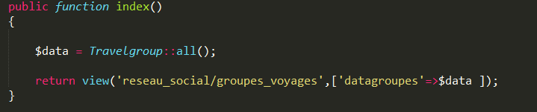

grâce à cela dans notre view reseau_social/groupes_voyages, nous aurons accès à " datagroupes " qui contient les informations de toute notre base de donnée grâce à notre model Travelgroup

1
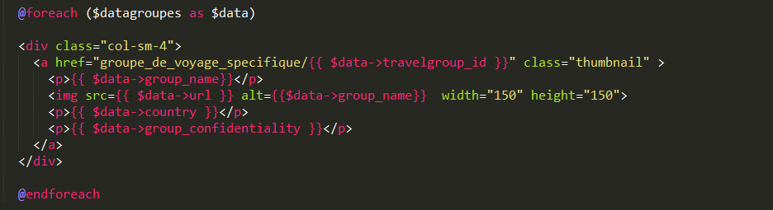

Dans l'exemple ci-dessus on créer une boucle foreach, qui dit que pour chaque incrémentation de la boucle, on écrit le code HTML suivant, avec les informations de la base de données.

( Compréhension du foreach ... Il faut se dire que dans l'exemple ci-dessus $datagroupes correspond a toute nos informations, et $data a une ligne. Donc en français la boucle se traduirait par Pour chaque ligne($data) du tableau ($datagroupes) on effectue le code suivant ).

De cette façon pour chaque élément crée, on affichera dans la view le résultat... Maintenant, il nous faut le créer !

- La méthode create :

La méthode Créate est tout simplement celui qui nous redirige vers la page de formulaire ... Par exemple si j'ai un boutton " M'inscrire ". sur le clic de celui-ci, je serais rediriger vers le controlleur, qui lui m'indiquera la view du formulaire.
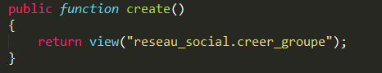

- La méthode store :

La méthode store est celle qui nous permet d'enregistrer les informations saisis dans le formulaire affiché grace à la méthode create pour cela il faut premièrement respecter tout les règles de la base de donnée, ne pas mettre de texte dans une cellule Integer par exemple.

Ensuite il faut créer une nouvelle instance de la méthode store pour lui dire que l'ont veut créer, par exemple un nouveau groupe de voyage

Ensuite il faut remplir chacune des lignes de la base de donnée

2

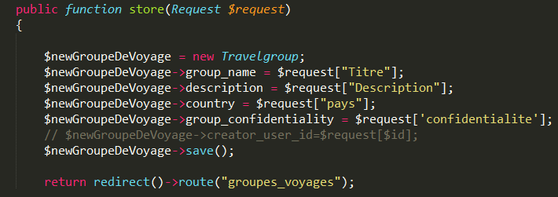
Ensuite on donne des valeurs à notre objet $nomGroupeDeVoyage.

Donc ci-dessus, on dit que la variable $newGroupeDeVoyage-> sur la colonne group_name prend pour valeur l'input de nom "Title" qui est présent dans $request. On fait la même chose pour chaque colonne de notre notre base de donnée. ( Si une valeur qui ne vaut pas Null dans la base de donnée n'est pas indiqué, on obtiendra une erreur ).

Une fois votre controlleur crée, il faut appeller la méthode store, sur le boutton d'envoi de votre formulaire.

Avec les formulaires Bootstrap ou Laravel ça doit ressembler à ça :

( Lorsque l'on utilise la méthode "POST" nous n'avons pas besoin de le spécifier avec ce type de formulaire, sinon il faut préciser la méthode update un peu plus loin.

La méthode show :

La méthode show affiche la ressource spécifier par rapport a un ID ( par exemple je veux afficher un groupe de voyage )
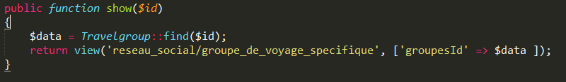
Je dis donc que ma variable $data contient les information d'une ligne de ma table, choisis en fonction d'une ID
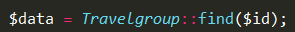

Ensuite je retourne a ma view ('reseau_social/groupe_de_voyage_specifique') groupesId qui contient les informations de $data.
3

Ensuite il suffit juste d'afficher les informations contenu dans notre variable $groupesId ('dans notre view') aux endroits convenus, par exemple si je veux afficher le nom de mon groupe de voyage, j'utiliserai la ligne de code suivante.

Mettre un nom dans mon ALT

( Quand on utilise du blade les "" ne sont pas obligatoire )

- Methode edit :

La méthode édit est quasiment identique à la méthode create, a la différence qu'elle nous redirige vers une page qui nous permet de modifier un formulaire et non de le créer. Ce qui veut dire qu'elle doit nous rediriger vers un endroit spécifique, ici un groupe de voyage qui possède un ID
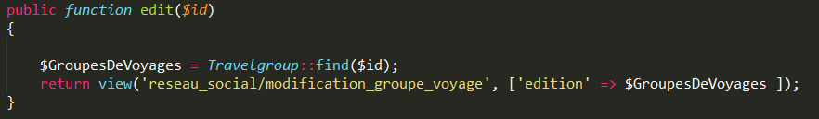
On lui dit donc de trouver un groupe spécifique grâce à

Ensuite on le renvoie vers la view que nous souhaitons, et nous indiquons que les informations qu'on transmet dans notre vue s'appelle 'edition' qui prend pour valeur $GroupesDeVoyages

Ce qui signifie qu'on lui transmet une ligne spécifique du tableau grâce à l'id.

Par exemple ! Je veux modifier mon groupe de voyage. Le boutton est sur la page groupe_de_voyage_specifique qui utilise la méthode show ( N'oubliez pas la méthode show vous montre une ressource spécifique ). Sachant que ma méthode show à renvoyé 'groupesId' à ma view. Il me suffit donc de dire que mon boutton retourne sur la route qui s'appelle 'groupe_de_voyage_specifique/edit' et de lui dire que l'id du post qu'on modifie est la colonne travelgroup_id qui est à l'intérieur de $groupesId
( On redirige la route grâce au name )

4

Methode update :

La fonction update permet de mettre à jour les informations rentré dans la page de la méthode edit
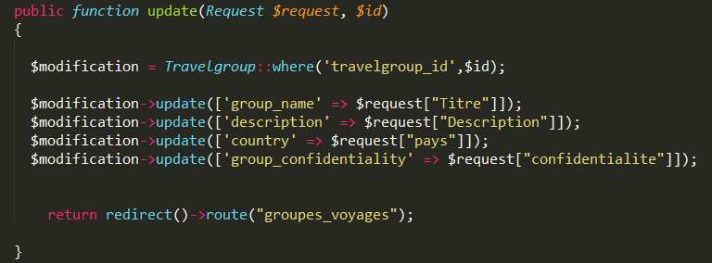
On créer une variable modification qui prend les informations de la base de donnée, ou la ligne travelgroup_id vaut $id.

En français la traduction du code donnerait : ( je créer une variable modification qui prend les elements de ma table où travelgroup_id est égale à l'id transmise via l'édit. )

par exemple grace a ça j'accèderais à toute les informations du groupe qui à l'id X si mon edit était sur le groupe X.

Ensuite il nous suffit de mettre à jour chacun de champs avec le mot clef update.

Ensuite on redirige sur la page que l'on souhaite.

5

Methode destroy :

La methode destroy permet de détruire une page spécifique

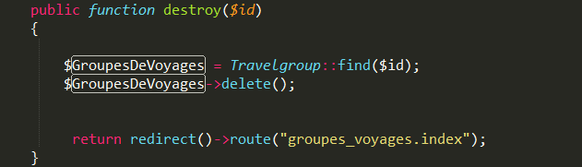

Dans l'exemple ci-dessus on récupère le groupe de voyage spécifique qui a l'id spécifié grâce a show.

Et on lui dit tout simplement de le détruire grace à la méthode delete.
Ensuite on fait une redirection vers la route qui porte le nom "groupes_voyages.index"

Dans notre html, il faut donc que sur le boutton supprimer de notre page, on lui dise d'appeller cette méthode. On procède de la façon suivante.

6

